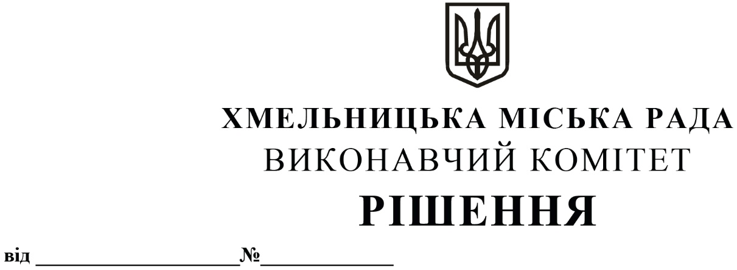
Про внесення на розгляд сесії міської ради пропозиції щодо внесення змін до рішення позачергової сорок п’ятої сесії Хмельницької міської ради від 25.09.2020 № 2 «Про заснування премії міського голови кращим учням закладів загальної середньої освіти міста Хмельницького»

Розглянувши клопотання Департаменту освіти та науки Хмельницької міської ради, відповідно до розпорядження Кабінету Міністрів України від 12.06.2020 № 727-р «Про визначення адміністративних центрів та затвердження територій територіальних громад Хмельницької області», керуючись Законом України «Про місцеве самоврядування в Україні», виконавчий комітет міської ради

ВИРІШИВ:

- Внести на розгляд сесії міської ради пропозицію про внесення змін до рішення позачергової сорок п’ятої сесії Хмельницької міської ради від 25.09.2020 № 2 «Про заснування премії міського голови кращим учням закладів загальної середньої освіти міста Хмельницького»:

1.1. У назві та по тексту рішення слова «міста Хмельницького» замінити на слова «Хмельницької міської територіальної громади» у відповідних відмінках;
1.2. Додаток до рішення викласти у новій редакції згідно з додатком.
2. Контроль за виконанням рішення покласти на заступника міського голови М. Кривака і Департамент освіти та науки Хмельницької міської ради.

Міський голова О. СИМЧИШИН

Додаток до рішення виконавчого комітету
від «11»03.2021 року № 213

ПОЛОЖЕННЯ
про премію міського голови кращим учням
закладів загальної середньої освіти Хмельницької міської територіальної громади

- Загальні положення

1.1. Премія міського голови кращим учням закладів освіти Хмельницької міської територіальної громади (далі – премія міського голови) призначається розпорядженням Хмельницького міського голови за поданням Департаменту освіти та науки Хмельницької міської ради з метою матеріального стимулювання і заохочення учнівської молоді за високі успіхи у навчанні, підтримки розвитку її інтересів, схильностей та обдаровувань, забезпечення сприятливих умов для самореалізації особистості у сучасному суспільстві.

- Порядок призначення премії міського голови

2.1. Премія міського голови призначається випускникам закладів загальної середньої освіти Хмельницької міської територіальної громади, які у поточному навчальному році отримали 200 балів за результатами зовнішнього незалежного оцінювання з навчальної дисципліни.
2.2. Премія призначається розпорядженням Хмельницького міського голови, яке є підставою для вручення Сертифіката про призначення премії міського голови та здійснення виплати грошової винагороди.
2.3. Виготовлення Сертифікатів про призначення премії міського голови здійснює Департамент освіти та науки Хмельницької міської ради.

- Порядок висування кандидатів

3.1. Кандидатури учнів, які отримали 200 балів за результатами зовнішнього незалежного оцінювання з навчальної дисципліни, для призначення премії міського голови подають заклади загальної середньої освіти Хмельницької міської територіальної громади, які затверджені Департаментом освіти та науки Хмельницької міської ради у мережі закладів освіти Хмельницької міської територіальної громади, шляхом подання листа-клопотання щодо призначення премії міського голови.
3.2. У листі-клопотанні обов’язково зазначається інформація про учня (ученицю): прізвище, ім’я та по батькові, навчальна дисципліна, з якої за результатами зовнішнього незалежного оцінювання отримано 200 балів.
3.3. До листа-клопотання про призначення стипендії додається копія сертифіката зовнішнього незалежного оцінювання або копія інформаційної карки до сертифіката зовнішнього незалежного оцінювання.
3.3. Пропозиції щодо кандидатур на призначення премії міського голови подаються Департаменту освіти та науки Хмельницької міської ради протягом двох робочих днів з дня оголошення результатів зовнішнього незалежного оцінювання на офіційному вебсайті Українського центру оцінювання якості освіти.

- Фінансування видатків, пов’язаних з виплатою премії міського голови
4.1. Виплата премії міського голови здійснюється за рахунок коштів міського бюджету, передбачених на утримання закладів освіти Хмельницької міської територіальної громади та здійснення заходів, що фінансуються через Департамент освіти та науки Хмельницької міської ради.
4.2. Відзначення випускників закладів загальної середньої освіти Хмельницької міської територіальної громади, які отримали 200 балів за результатами зовнішнього незалежного оцінювання, здійснюється шляхом вручення Сертифікатів про призначення премії міського голови та виплати одноразової грошової винагороди у розмірі 10 000 грн. за кожну навчальну дисципліну окремо (без врахування оподаткування).
4.3. Фінансування виплати премії міського голови здійснюється шляхом перерахування коштів на особистий картковий рахунок отримувача премії або уповноваженої особи, відкритий у банківській установі України.

Керуючий справами виконавчого комітету Ю. САБІЙ

Директор Департаменту освіти та науки Н. БАЛАБУСТ

